Федеральное государственное автономное

образовательное учреждение

высшего образования

«СИБИРСКИЙ ФЕДЕРАЛЬНЫЙ УНИВЕРСИТЕТ»

Институт Космических и информационных технологий

институт

Кафедра «Информатика»

кафедра

**ОТЧЕТ О ПРАКТИЧЕСКОМ ЗАДАНИИ**

Практическое задание №9.

тема

Преподаватель _________ Е.К. Моргунов

подпись, дата инициалы, фамилия

Студент КИ18-17/1б 031830504 _________ Е.В. Железкин

номер группы, зачетной книжки подпись, дата инициалы, фамилия

Красноярск 2020

Содержание

Содержание 2

1 Цель работы 3

2 Задача работы 3

3 Ход работы 4

4 Вывод 5

# Цель работы

Изучение программирования на стороне сервера в среде СУБД PostgreSQL.

# Задачи работы

1. Изучить материал главы 4 учебного пособия:
   * Моргунов, Е. П. Администрирование информационных систем [Текст] : учеб. пособие / Е. П. Моргунов, О. Н. Моргунова ; Сиб. гос. аэрокосмич. ун-т. – Красноярск, 2015. – 90 с.
   * Можно дополнительно использовать презентации и видеоуроки:
     + Моргунов, Е. П. Язык SQL [Электронный ресурс] : практический курс. – М. : Постгрес Профессиональный, 2019. Выполнить задания, приведенные в разделе "Контрольные вопросы и задания".
2. Выполнить задания, приведенные в разделе "Контрольные вопросы и задания".
3. Подготовить отчет. Включить в него тексты заданий из пособия. Для каждого задания сделать снимки экрана с введенными командами языка SQL и результатами их выполнения в среде утилиты psql.

Нечётный вариант.

# Ход работы

1. 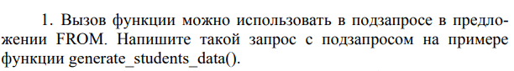

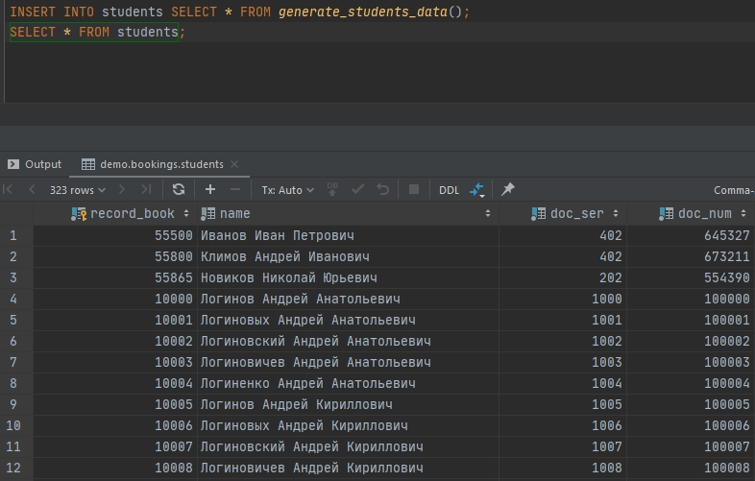

Рисунок 1 – Задание 1

1. 

Модификатор IN является ключевым словом для параметров функции, а OUT для возвращаемых значений функции. По умолчании используется IN.

1. 

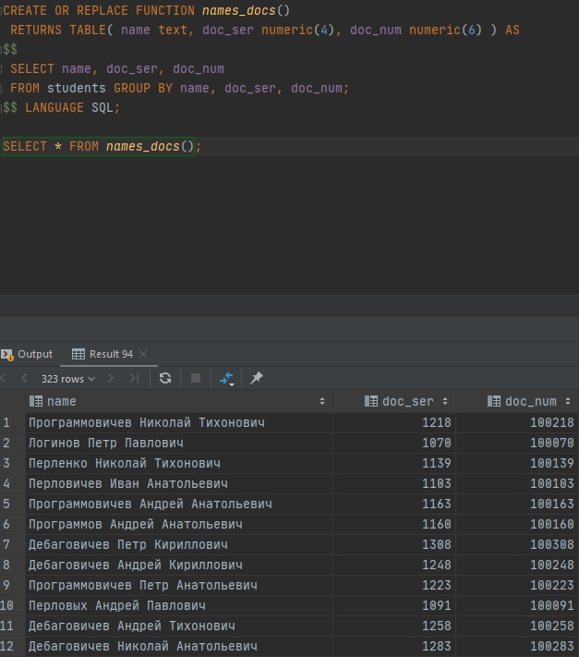

Рисунок 2 – Задание 5

1. 

Триггер – это механизм, заставляющий СУБД выполнить конкретную функцию, когда выполняется определенный тип операций.

1. 

Триггерные функции, вызываемые триггерами уровня SQL-команды (statement-level), должны всегда возвращать значение NULL. Триггерные функции, вызываемые триггерами уровня строки (row-level), могут возвращать строку таблицы, если это необходимо с точки зрения логики этой функции.

1. 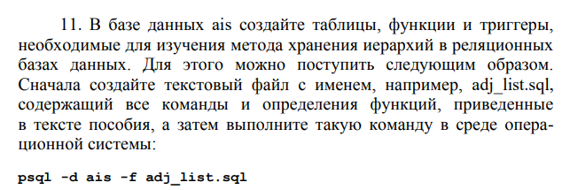

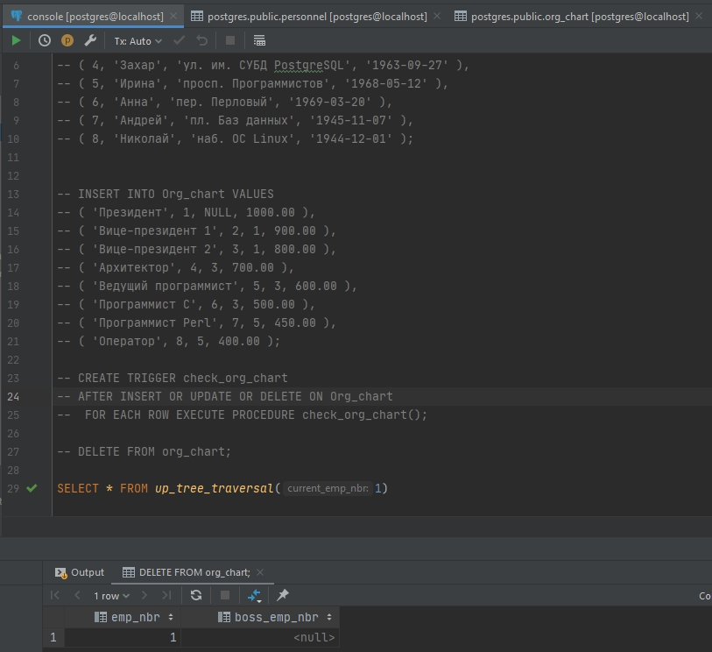

Рисунок 3 – Задание 11-1

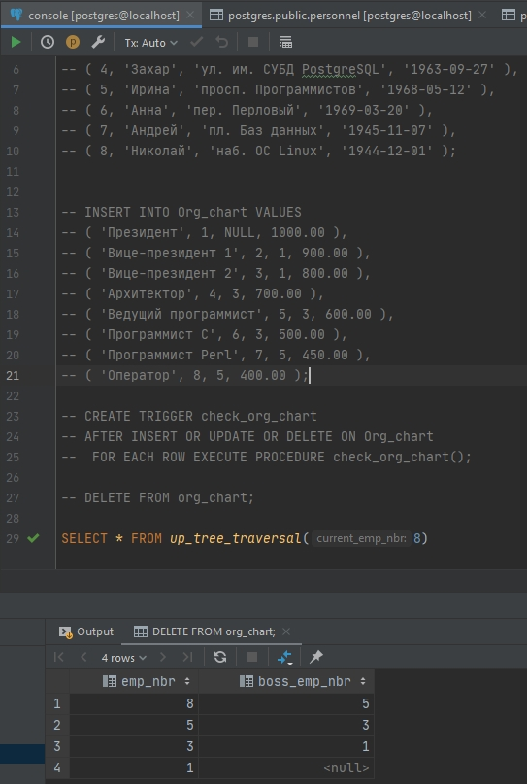

Рисунок 4 – Задание 11-2

1. 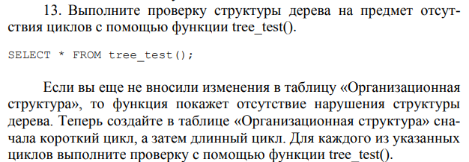

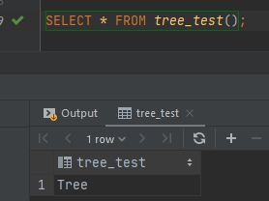

Рисунок 5 – Задание 13

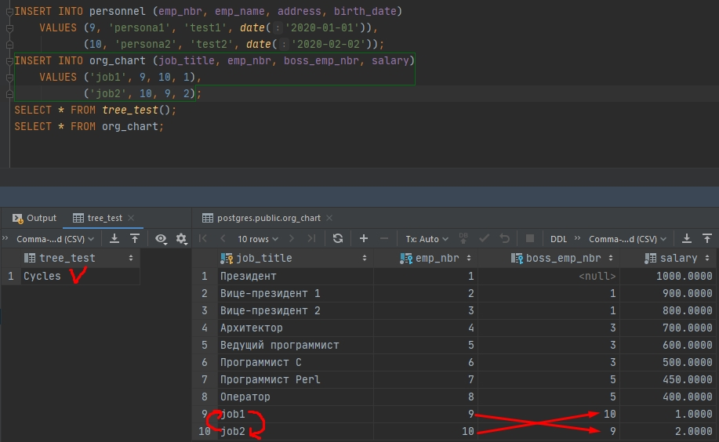

Рисунок 6 – Задание 13

1. 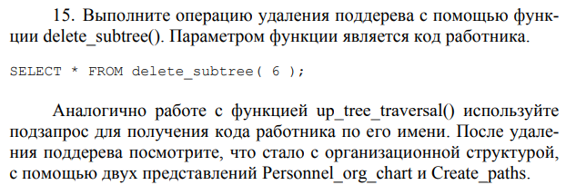

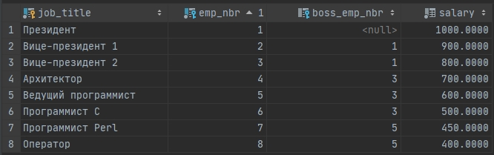

Рисунок 7 – Задание 15-1

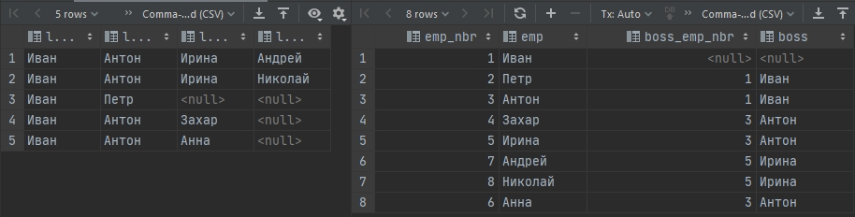

Рисунок 8 – Задание 15-2

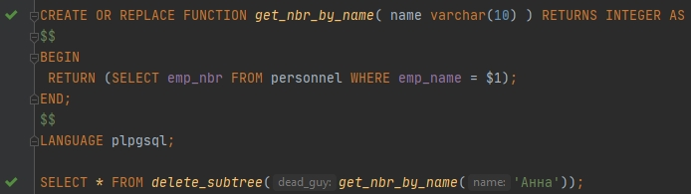

Рисунок 9 – Задание 15-3

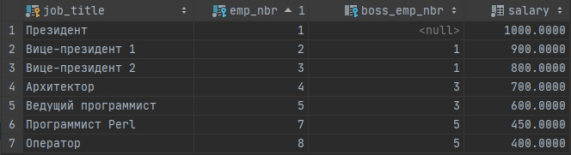

Рисунок 10 – Задание 15-4

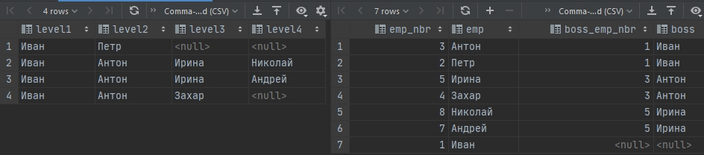

Рисунок 11 – Задание 15-5

1. 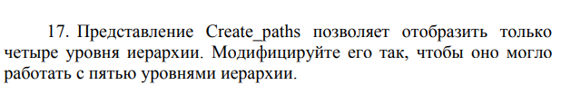

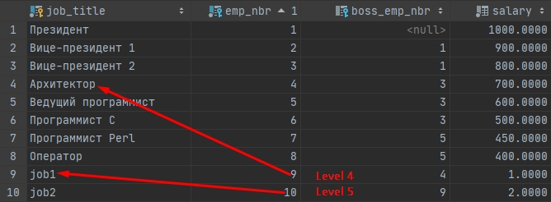

Рисунок 12 – Задание 17-1

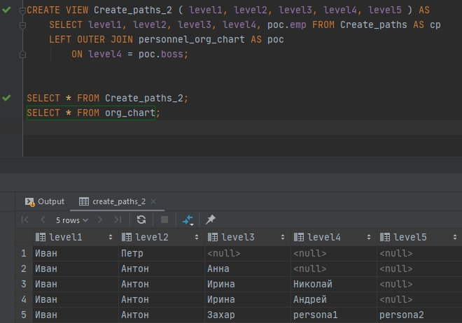

Рисунок 13 – Задание 17-2

1. 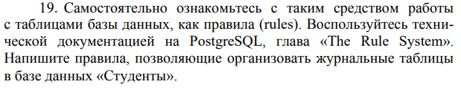

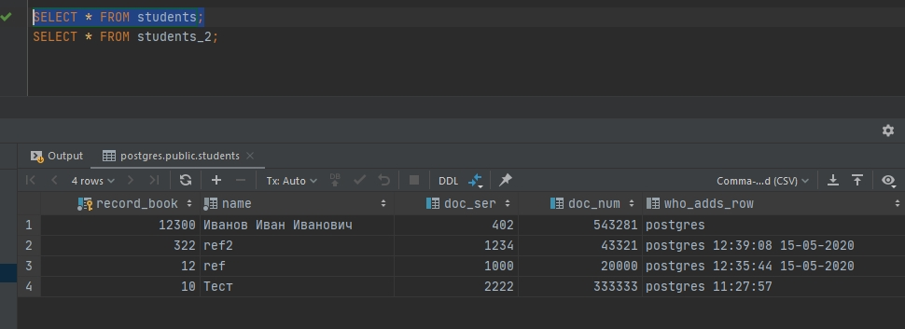

Рисунок 14 – Задание 19-1

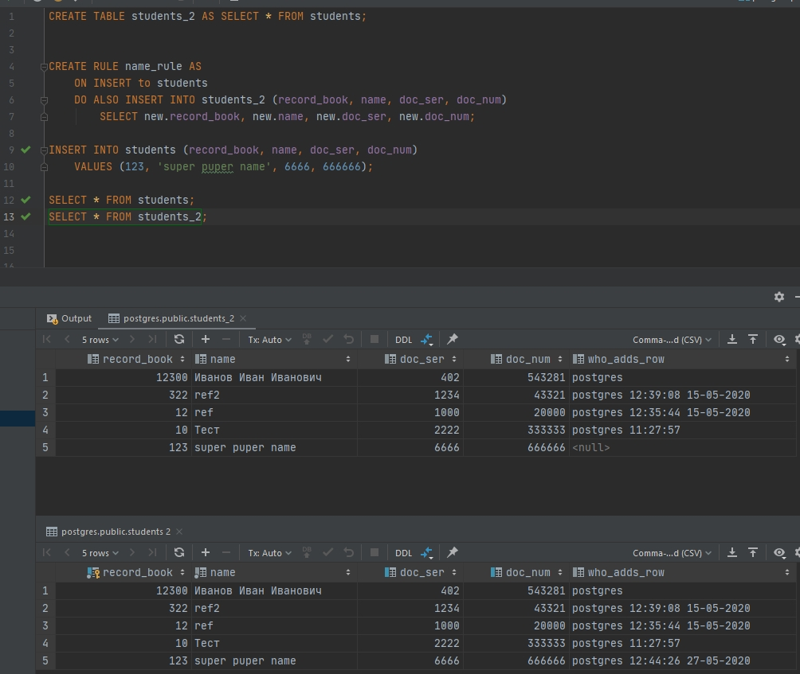

Рисунок 15 – Задание 19-2

# Вывод

В ходе данной лабораторной работы было изучено программирование на стороне сервера в среде СУБД PostgreSQL.